**Πρώτο μέρος test διεπαφής**

Αυτό είναι το test της οθόνης log-in. Σε αυτό θα δοκιμασθεί η απλότητα χρήσης και η λειτουργικότητα αυτής. Τα test που ακολούθησαν αναφέρονται αυστηρά και μόνο στην οθόνη εισόδου χρήστη. Ακολουθεί διαδικασία εξέτασης λειτουργιών στην πρώτη έκδοση της εφαρμογή με όνομα ¨SSRI¨:

Οι λειτουργίες πληκτρολογίου βοηθάνε στην μέγιστη ταχύτητα χρήσης της εφαρμογής τονίζοντας την ευχρηστία αυτής. Αυτές περιλαμβάνουν:

* Λειτουργία αλλαγής φόρμας με το πλήκτρο tab
* Επιλογή του περιεχομένου της φόρμας με την αλλαγή φόρμας μέσω tab
* Κύκλος μεταξύ των επιλογών μέσω tab
* Εισαγωγή των στοιχείων μέσω του Enter

Οι προαναφερόμενες λειτουργίες δοκιμάστηκαν από δέκα (10) φορές και πάνω για την μέγιστη εγκαθίδρυση της αξιοπιστίας.

Οι λειτουργία αλλαγής φόρμας δουλεύει άψογα, δίνοντας στον χρήστη την δυνατότητα γρήγορης εναλλαγής μεταξύ των δύο. Η λειτουργία δούλεψε 100% των test.

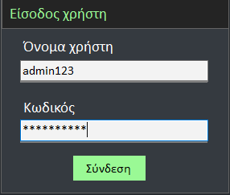

*(Απεικόνιση χρήσης tab)*

Έχοντας επιλέξει την πρώτη φόρμα του ονόματος χρήστη, με την χρήση του πλήκτρου tab, μπορούμε να πλοηγηθούμε στην αμέσως επόμενη πατώντας το μία φορά, με την δεύτερη να επιλέξουμε το πλήκτρο εισόδου ¨Σύνδεση¨ και τέλος με την τρίτη να κάνουμε έναν πλήρη ¨κύκλο¨ γυρνώντας πίσω στην αρχική φόρμα εισόδου ονόματος. Η λειτουργία δούλεψε 100% των test αλλά αξίζει να σημειωθεί ότι όταν γίνεται επιλογή του κουμπιού δεν υπάρχει αρκετά έντονο feedback από το outline που το περιβάλλει.



*(Πρώτη χρήση του πλήκτρου tab)*

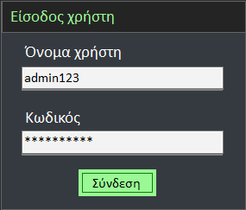

*(Δεύτερη χρήση του πλήκτρου tab)*

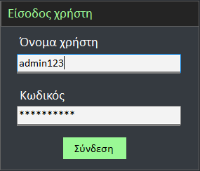

*(Τρίτη χρήση του πλήκτρου tab)*

Έχοντας λοιπόν καλύψει τις βασικές λειτουργίες χρήσεις, ας περάσουμε στις λειτουργίες και χαρακτηριστικά τα οποία ενημερώνουν και αποτρέπουν τον χρήστη σε περίπτωση που κάνει λάθος κατά την χρήση αυτής. Αυτές που ελέγχθηκαν είναι:

* Έλεγχος άδειας φόρμας/ελλιπή στοιχεία.
* Λάθος στοιχεία
* Ευχρηστία οθόνης εισόδου (Εάν η δομή είναι αρκετά κατανοητή)

Οι παρακάτω λειτουργίες δοκιμάστηκαν 5 φορές καθώς το αποτέλεσμα ήταν πάντα σταθερά το ίδιο.

Όταν ο χρήστης δεν έχει συμπληρώσει την φόρμα σωστά τότε ενημερώνεται σχετικά με το σφάλμα του με ένα μήνυμα σφάλματος το οποίο αναγράφει ¨Invalid Credentials¨.

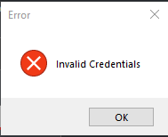

Το ίδιο μήνυμα εμφανίζεται όταν είτε το Password είτε το Username είναι άδεια παρόλο το γεγονός ότι ένα από αυτά έχει συμπληρωθεί. Επιπρόσθετα το Ui είναι κατανοητά δομημένο δίνοντας τον χρήστη 100% σαφήνεια επάνω στις λειτουργίες που του παρουσιάζονται μέσω των τίτλων κάθε φόρμας και μινιμαλιστικού σχεδιασμού.

Λήγοντας το Ui test της πρώτης φάσης ελέγχθηκε ένα από τα ποιο σημαντικά χαρακτηριστικά μίας εφαρμογής, η ασφάλεια. Σε αυτή την φάση των test πραγματοποιήθηκαν 2 είδη τεστ. Το πρώτο να είναι η κάλυψη του κωδικού του χρήστη από κάποιο χαρακτήρα αποτρέποντας την υποκλοπή στοιχείων, π.χ. από κάποιον άλλο συνεργάτη του που εργάζονται στον ίδιο χώρο. Στο δεύτερο test έγινε δοκιμή της υποκλοπής στοιχείων, συγκεκριμένα με το password όπου έγινε επιλογή, αντιγραφή και επικόλληση του κάπου αλλού.

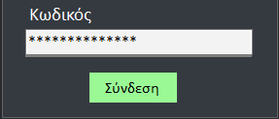

*(Πρώτο test)*

Στο δεύτερο test όταν γίνεται επιλογή και μετά απόπειρα αντιγραφής με Ctrl-V τότε το πρόγραμμα ενημερώνει τον χρήστη ότι δεν επιτρέπεται να κάνει αντιγραφή και επικόλληση του πεδίου και όντως μετά από πολλαπλά test το σύστημα αυτό αποτρέπει τον χρήστη επιτυχώς από το να πράξει μια τέτοια ενέργεια. Το ίδιο ακριβώς γίνεται και με το δεξί κλικ όπου η επιλογή της αντιγραφής δεν είναι επιλέξιμη από τον χρήστη.

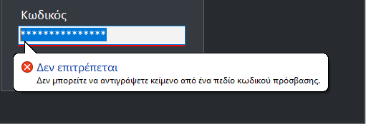

*(Δεύτερο test)*

Τέλος πρώτης φάσης test διεπαφής χρήστη (Log-In Screen).